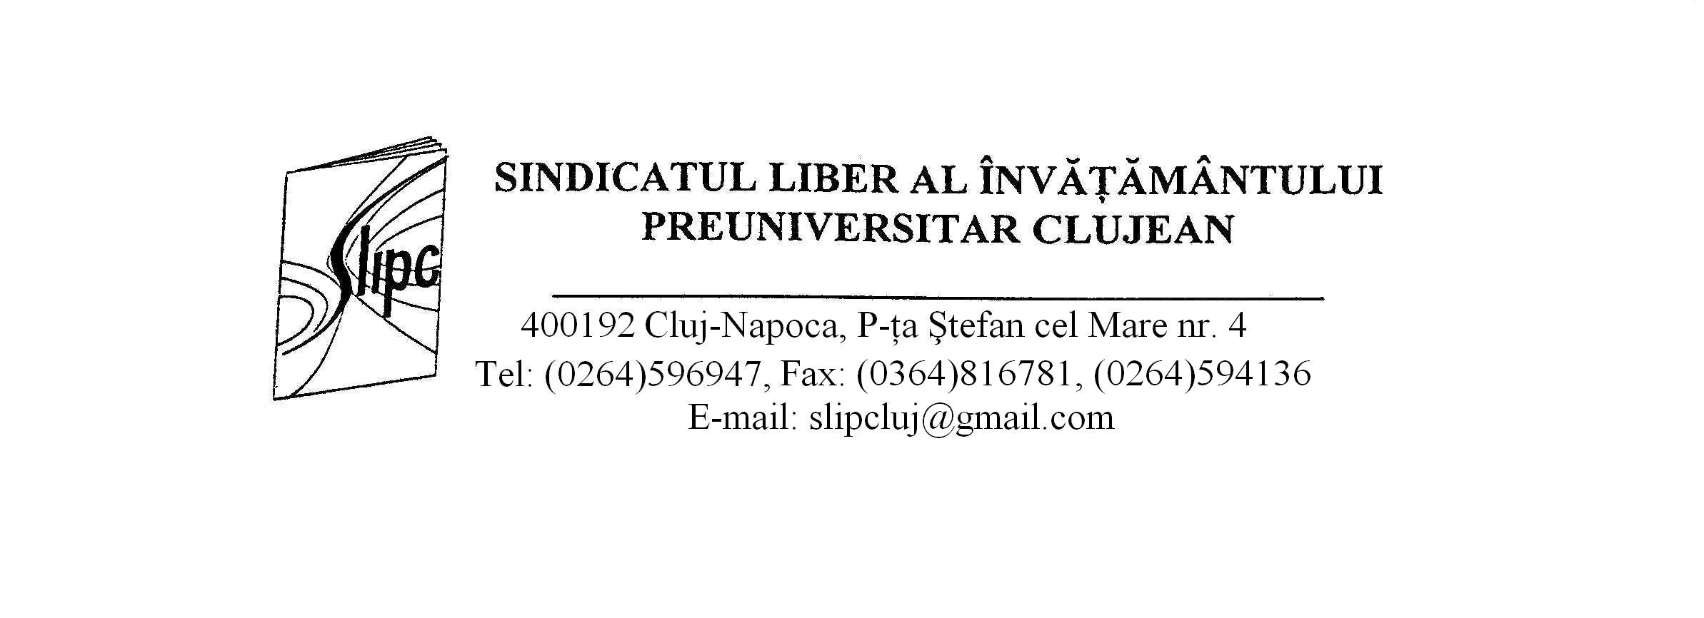

5 OCTOMBRIE - ZIUA INTERNAŢIONALĂ A EDUCAŢIEI

Ziua Educaţiei, marcată în majoritatea ţărilor lumii în 5 octombrie, este pentru învăţământul românesc un moment de reflecţie, un prilej de evaluare a rezultatelor şcolii şi a slujitorilor ei, o ocazie pentru a adresa un gând de recunoştinţă celor care an de an educă generaţiile viitoare.
Sindicatul Liber al Învăţământului Preuniversitar Clujean adresează tuturor salariaţilor din învăţământul preuniversitar clujean, mulţumiri pentru munca, dăruirea, pasiunea zilnică, felicitări pentru succesele care fac posibile progresul societăţii româneşti.
A venit momentul ca perioada de tranziţie în învăţământul românesc să se termine iar şcoala să devină un sistem stabil, echilibrat şi performant. Este momentul pentru consacrarea valorilor intelectuale ale şcolii româneşti, pentru integrarea acesteia în elita europeană şi mondială. Ne este tot mai clar ca oricând că educaţia este singura modalitate prin care ţara noastră se poate afirma la nivel internaţional. Sistemul nostru de învăţământ trebuie să depăşească faza de tranziţie, să se transforme, atât la nivel structural, curricular cât şi managerial pentru a putea oferi elevilor şi studenţilor şanse egale de integrare pe piaţa europeană a forţei de muncă, pentru ca absolvenţii să facă faţă sistemului concurenţial tot mai agresiv.
În viitor, investiţia în educaţie trebuie să fie consistentă şi permanentă, să acopere toate palierele sistemului educaţional şi să nu redevină doar o preocupare de campanie, de imagine pentru partidele politice.
Sindicatul Liber al Învăţământului Preuniversitar Clujean va continua să acţioneze pentru obţinerea unor condiţii de muncă tot mai bune, pentru o salarizare decentă, corespunzătoare eforturilor, calităţii şi competenţei profesionale.
Factorii de decizie de la nivel guvernamental, clasa politică, societatea în ansamblu trebuie să fie alături de noi în efortul de adaptare şi perfecţionare continuă a sistemului de învăţământ, pentru că numai o educaţie de calitate va permite generaţiilor viitoare să se ridice la standardele societăţii europene.
Sindicatul Liber al Învăţământului Preuniversitar Clujean urează pe această cale, un sincer şi călduros LA MULȚI ANI! tuturor dascălilor din învăţământul clujean, mulţumindu-le totodată pentru dăruirea de sine, pentru căldura sufletească, pentru lumina revărsată asupra numeroaselor generaţii de tineri.
„Fie ca bucuria şi satisfacţia reuşitei depline să fie mereu alături de dumneavoastră!"

Sindicatul Liber al Învăţământului Preuniversitar Clujean,
Preşedinte
Prof. Lucia Cojocaru

